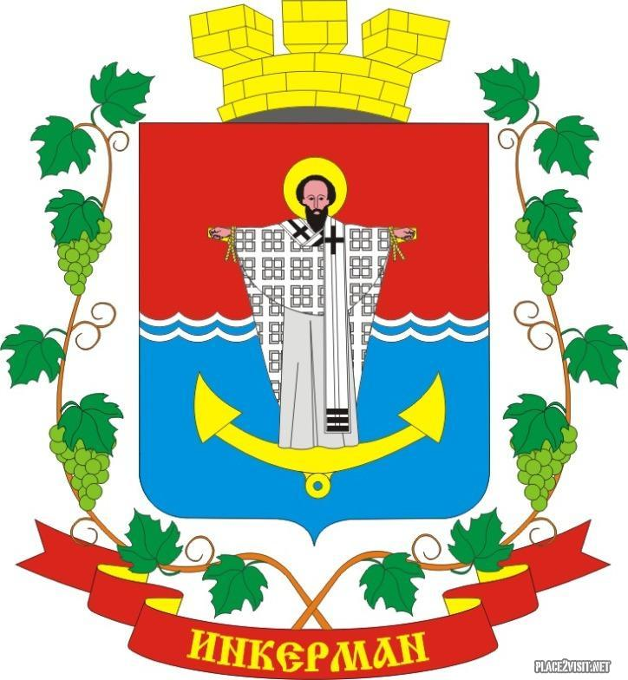
Проект

ИНКЕРМАНСКИЙ ГОРОДСКОЙ СОВЕТ
III созыва

РЕШЕНИЕ
IV сессия
04/ сессия
28 декабря 2021 года | № 04/ | г. Инкерман

Об утверждении председателей постоянных депутатских комиссий Инкерманского городского Совета

Заслушав информацию Путинцева В.С. заместителя председателя Инкерманского городского Совета об утверждении председателей постоянных депутатских комиссий Инкерманского городского Совета, руководствуясь Законом города Севастополя от 30.12.2014 № 102-ЗС «О местном самоуправлении в городе Севастополе», Уставом города Инкермана, внутригородского муниципального образования города Севастополя, Регламентом Инкерманского городского Совета, решением Инкерманского городского Совета от 23 января 2017 года № 06/20 «Об утверждении Положения о постоянных депутатских комиссиях Инкерманского городского Совета», решением Инкерманского городского Совета от 28 октября 2021 года № 02/05 «Об утверждении количественного и персонального состава постоянных депутатских комиссий Инкерманского городского Совета III созыва», протоколом от 28.12.2021 г. №1 постоянной депутатской комиссии по вопросам бюджета, финансов, социально-экономического развития, протоколом от 28.12.2021 г. №1 постоянной депутатской комиссии по вопросам депутатской деятельности, этики, законности, правопорядка и развития местного самоуправления, протоколом от 28.12.2021 г. №1 постоянной депутатской комиссии по вопросам муниципальной собственности и благоустройства, протоколом от 28.12.2021 г. №1 постоянной депутатской комиссии по вопросам развития культуры, туризма, физической культуры, спорта и социальным вопросам, Инкерманский городской Совет

Р Е Ш И Л:
1. Утвердить следующих председателей постоянных депутатских комиссий Инкерманского городского Совета:
1.1. Председатель постоянной депутатской комиссии по вопросам бюджета, финансов, социально-экономического развития –
1.2. Председатель постоянной депутатской комиссии по вопросам депутатской деятельности, этики, законности, правопорядка и развития местного самоуправления –
1.3. Председатель постоянной депутатской комиссии по вопросам муниципальной собственности и благоустройства –
1.4. Председатель постоянной депутатской комиссии по вопросам развития культуры, туризма, физической культуры, спорта и социальным вопросам -
2. Разместить настоящее решение на официальном сайте города Инкермана, внутригородского муниципального образования города Севастополя и обнародовать на стенде для официальной информации города Инкермана, внутригородского муниципального образования города Севастополя.
3. Настоящее решение вступает в силу с момента его опубликования (обнародования).
4. Контроль за исполнением настоящего решения возложить на заместителя председателя Инкерманского городского Совета Путинцева В.С.

Глава города Инкермана Р.И. Демченко

